令和４年６月
茨城県警察本部交通総務課
ＮＯ．２１
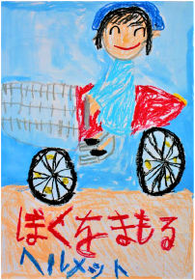
夏の交通事故防止県民運動
～ 夏の交通事故防止県民運動の実施 ～

期 間

スローガン

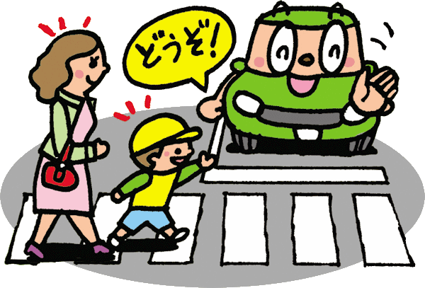
歩行者(特に子供と高齢者)の保護
○ 横断歩道は歩行者優先､横断歩道の手前では減速し､歩行者がいる場合は停止して道をゆずるなど､歩行者の保護を意識した運転をしましょう。
○ 子供や高齢者のそばを通る場合は､急な横断などに備え､
十分にスピードを落としたり､安全な間隔をあけるなど､
思いやりのある運転を心がけましょう。
○ 歩行者が道路を横断するときは､手を上げて横断する意思を示し､止まってくれたドライバーに対しては､会釈して感謝の 意を伝えるなど､道路利用者全員が､思いやり､ゆずり合いの心を持ちましょう。
運動の重点 １

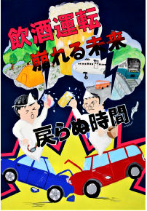
妨害運転や飲酒運転等の
悪質・危険な運転の根絶
○ 妨害運転や飲酒運転は悪質な犯罪です。また､スピードの出し過ぎ､信号無視などの危険運転は重大事故に直結します。
○ 令和３年中､茨城県の飲酒運転による死者数は全国ワースト１位。
夏は飲酒の機会も増えますが､飲酒運転は､絶対に禁止です。

運動の重点 ２

自転車の安全利用の推進
○ ｢ ｣を守りましょう。
○ 自転車を運転中､傘さしやスマートフォンなどを手にして使用(通話､操作､画面注視)することは禁止です。
※５万円以下の罰金(茨城県道路交通法施行細則)
○ 茨城県内の自転車の死傷者数のうち､約７割が交差点で発生しています(令和３年中)。
交差点では､必ず止まって､左右の安全を確かめましょう。
運動の重点 ３
自転車安全利用五則

１ 自転車は､車道が原則､歩道は
例外
２ 車道は左側を通行
３ 歩道は歩行者優先で､車道寄りを徐行
４ 安全ルールを守る
●飲酒運転･二人乗り･並進の禁止
●夜間はライトを点灯
●交差点での信号遵守と一時停止
･安全確認
５ 子どもはヘルメットを着用
自転車安全利用五則

夏は暑さに加え行楽による疲労が原因となる交通事故､飲酒運転や無謀運転による交通事故の発生が懸念されます。
県民の皆さん一人ひとりが、交通安全について考え、交通ルールの遵守と交通マナーの向上に取り組むことが、交通事故防止につながります。
交通事故を１件でも減らすために、ご協力をお願いします。

